- Write a or an

- That’s …….octopus.
- That’s …….lemon.
- That’s …….umbrella.
- That’s ……cat.
- That’s…….apple.
- That’s …….teacher.

- Write This, That, These or Those.

- …………is a hat.


- ………….are trees.
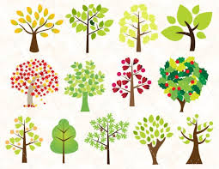

- …………is a doll.


- ………..are birds.
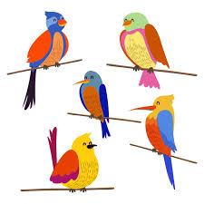

- Complete using the present continuous.

Χρησιμοποιώ τον present continuous για να μιλήσω για κάτι που κάνω ΤΩΡΑ. Σχηματίζεται με το ρήμα to be ( am, is, are) και την κατάληξη –ing στο τέλος του κύριου ρήματος, I am eating. Το ρήμα to be δεν το μεταφράζω γιατί είναι βοηθητικό, δηλαδή με βοηθάει να σχηματίσω τον χρόνο.

- They …………………….(watch) TV now.
- Ann ………………………(sing) a sing.
- The children …………………(play) today.
- …..the girl……………..(run)?
- The king and queen………………….(eat) in the dining room.
- Jet…………………….(make) ice cream.
- We……………………..(sit) on the sofa.
- I ……………………..(clean) the beach now.

- Write the numbers using words.

- 3+5 =……………………..
- 12+8 = ……………………
- 6+9 = ……………………..
- 1+8 = ……………………..
- 30-15 = …………………….
- 10+2 =……………………...
- 1+1 = ………………………
- 13-3 = ………………………
- 3+0 =………………………..
- 9+8 =………………………..

